**16.04.2020 МАТЕМАТИКА 18 гр.** Преподаватель А.И.Русанов

Задание должно быть выполнено в четверг 16.04.2020г. к 17.00 и отправлено на электронный адрес: [alexander_rus@inbox.ru](mailto:alexander_rus@inbox.ru)

**Тема: Практическая работа по теме: Основные тригонометрические тождества и формулы**.

Цель урока: – систематизация уже имеющихся знаний по формулам тригонометрии, отработка навыков применения формул для тригонометрических выражений.

**Основные теоретические знания**

Для выполнения практической работы предлагаются основные формулы и тождества, которые уже знаете. Можете выполнить оба варианта или один из двух вариантов.

Основные тригонометрические тождества:

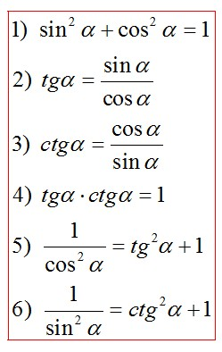

## Формулы сложения и вычитания:

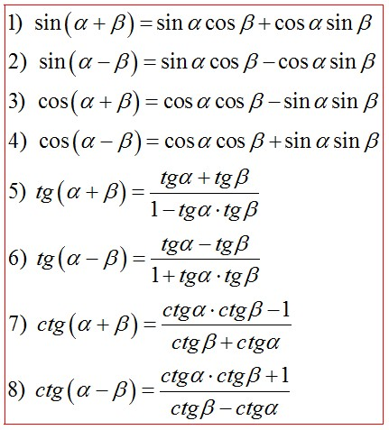

## Формулы двойного угла:

## sin 2α = 2 sinα*cos α; 2) cos 2α = cos2α – sin2α = 1 – 2sin2α;

## 3) tg 2α = $\frac{2tgα}{1-{tg}^{2}α}$; 4) ctg2α= $\frac{{ctg}^{2}∝-1}{2ctg∝}$.

**Практическая часть**

**Основные тригонометрические тождества и формулы.**

Вариант № 1

1. Упростить выражение:

1) 1– соs; 2)  3) ;

4)  5)  6) 

2. Преобразуйте выражение:

1)  2)  3)  4) 

3. Найдите значения каждой из тригонометрических функций, если:

1)  и 0< 2)  и 0<

3)  и  4)  и 

**Основные тригонометрические тождества и формулы.**

Вариант № 2

1. Упростить выражение:

1)  2)  3) 

4)  5)  6) 

2. Преобразуйте выражение:

1)  2)  3)  4) 

3. Найдите значения каждой из тригонометрических функций, если:

1)  и  2)  и 

3)  и  4)  и 0<